**Tlačová správa**

**GC Holding AG posilňuje Corporate Governance a vyhlasuje nového generálneho riaditeľa (CEO)**

**Lucerne, Švajčiarsko – 1. októbra 2024 – Predseda predstavenstva p. Nakao a predstavenstvo spoločnosti GC Holding oznamujú vymenovanie Dr. Pera Falka za generálneho riaditeľa (CEO) s účinnosťou od 1. októbra 2024**.

Toto rozhodnutie posilňuje GC Corporate Governance založením GC Holding ako materskej spoločnosti GC a hlavného akcionára. Stavia na hrdej histórii GC ako agilnej organizácie založenej v roku 1921 v Japonsku a riadenej rodinou Nakao viac ako 100 rokov. V roku 1934, Kiyoshi Nakao po prvý krát transformoval organizáciu “GC Chemical Research Laboratory” na podnikovú štruktúru, aby sa vyrovnala s transformáciou podnikania a zabezpečila budúci rast. Spoločnosť GC pokračovala v raste na globálnu spoločnosť pod vedením prezidenta spoločnosti Toshio Nakaoa. Spoločnosť prerazila na novú pôdu uvedením slávnej značky skloionoméru “Fuji” v roku 1977, v čase, keď bol Makoto Nakao vymenovaný za výkonného riaditeľa a následne za prezidenta spoločnosti v roku 1983. 1. októbra 2024 sa pani Ayako Nakao stáva členkou predstavenstva GC Holding, pokračujúc tak v storočie pretrvávajúcom podnikateľskom duchu rodiny Nakao.

Vymenovanie Dr. Falka prichádza v kľúčovom čase, keď spoločnosť GC oslavuje svoje 103. výročie a pozerá sa dopredu do ďalšieho storočia inovácii a rastu. Dr. Falk je členom predstavenstva spoločnosti GC dva a pol roka. Jeho kariéra pretrváva 25 rokov vo farmaceutickom priemysle a do spoločnosti GC prichádza zo spoločnosti Ferring Pharmaceuticals, kde bol prezidentom.

Makoto Nakao, predseda predstavenstva GC Holding AG, vyjadril dôveru vo vedenie Dr. Falka: " *Pre GC Group a jej akcionárov je veľkým šťastím, že Dr. Per Falk prevezme zodpovednosť generálneho riaditeľa. Jeho profesionálne skúsenosti a znalosti z podnikania GC, v kombinácii s dôverou rodiny Nakao, ho stavajú do ideálnej pozície, aby sa stal generálnym riaditeľom GC Group*”.

Per Falk povedal: “*Som nesmierne nadšený z príležitosti viesť spoločnosť GC v jej ďalšej fáze rastu a som skutočne poctený dôverou a istotou, ktorú mi týmto vymenovaním dali. Teším sa na úzku spoluprácu s naším predsedom p. Nakaoom a so všetkými našimi skúsenými a oddanými kolegami, aby sme tak mohli posilniť pozíciu spoločnosti GC ako silného prispievateľa v globálnom sektore dentálneho a orálneho zdravia. “*

Pod vedením spoločnosti GC Holding AG, so sídlom v Lucerne vo Švajčiarsku, a jej predstavenstva, sa GC zameriava na svoju budúcnosť, aby ďalej rozvíjala svoje dedičstvo excelentnosti v dentálnej starostlivosti, vytvárala hodnotu pre zainteresované strany a zdokonaľovala sa v oblasti orálneho zdravia.

**O spoločnosti GC Group** Spoločnosť GC je popredná svetová spoločnosť v oblasti dentálneho a orálneho zdravia. Spoločnosť GC, ktorá pôsobí vo viac ako 100 krajinách a má viac ako 3 500 spolupracovníkov (zamestnancov), sa zaviazala poskytovať zubným odborníkom a pacientom na celom svete riešenia a produkty najvyššej kvality.

[GC operations/markets kontaktné informácie]

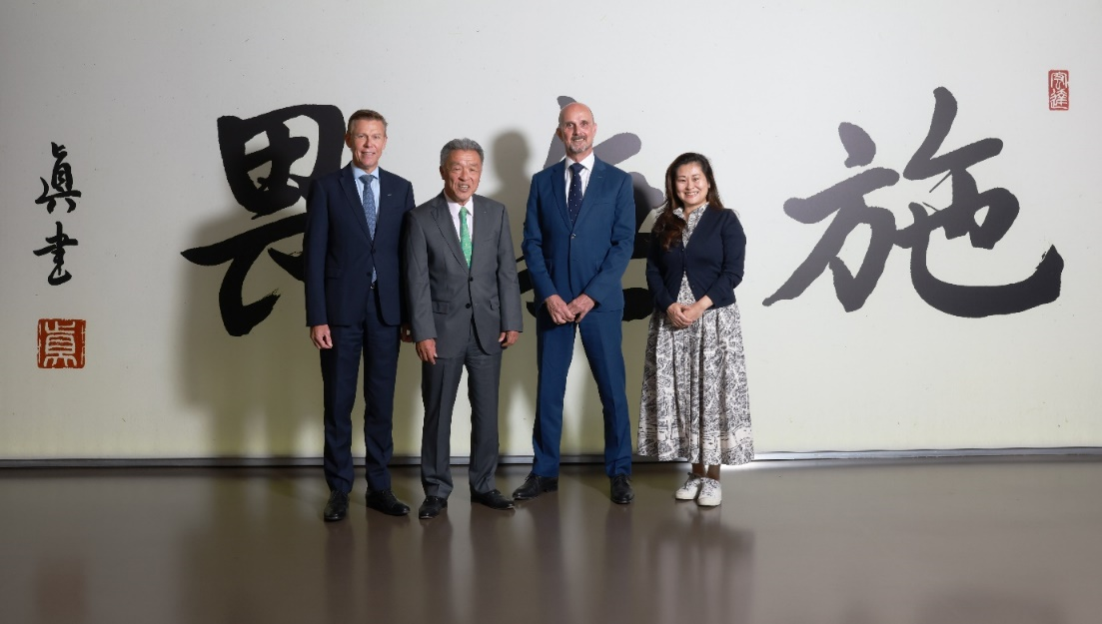

GC Holding AG, členovia predstavenstva (zľava doprava): Dr. Roland Altwegg, p. Makoto Nakao, Dr. Per Falk, p. Ayako Nakao